Реакции 5-гидроксиметилфурфурола с бензолом в серной кислоте
Фадеева В.И.¹, Каляев М.В.¹, Рябухин Д.С.^{1,2}
Студент, 3 курс бакалавриата
¹Санкт-Петербургский государственный лесотехнический университет,
Санкт-Петербург, Россия
²ВНИИПД – филиал «ФНЦ пищевых систем им. В.М. Горбатова» РАН,
Санкт-Петербург, Россия
E–mail: veronika2001@list.ru
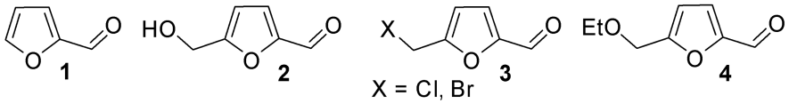
Зависимость современного общества от ископаемых видов топлива является проблемой, которую необходимо решать нам уже сейчас. В то время как солнечная, ветровая и ядерная энергия может использоваться для обеспечения большей части будущего энергоснабжения, они не будут практичными в качестве топлива для транспорта. Решением этой проблемы может быть получение этих видов топлива из источников углерода, уже присутствующих в биосфере, так называемых биотоплив, что позволяет избежать увеличения количества циркулирующего в природе углерода и СО₂. Фурфурол 1 и 5-гидроксиметилфурфурол (5-ГМФ) 2 являются промежуточными продуктами химического разложения сахаров. В отличие от 2-фуранкарбальдегида 1, у 5-ГМФ 2 в структуре имеется гидроксиметильная группа, которая придает дополнительные возможности для синтетической модификации исходного фуранового цикла. Соединение 2 рассматривается в мире как ключевой структурный интермедиат при получении полимеров, фармацевтических субстанций, растворителей и топлив. Разработаны кислотные методы получения из целлюлозы с выходом до 71% продуктов 3, которые количественно трансформируются в эфиры 4, являющимися потенциальными заменителями жидких топлив [1].
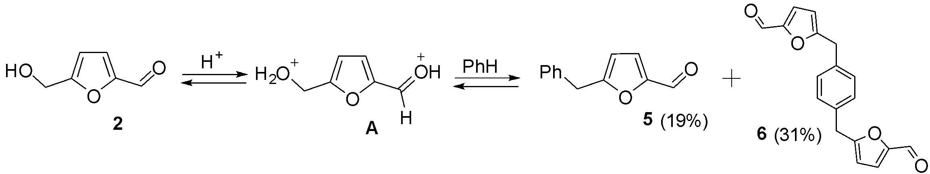
Ранее, нашей группой разработан метод суперэлектрофильной активации 5-ГМФ 2 в реакциях с суперкислотами Бренстеда и сильными кислотами Льюиса в присутствии аренов [2]. Использование концентрированной серной кислоты в подобных превращениях приводило к значительному снижению выхода целевых продуктов. Дальнейшая оптимизация условий реакции позволила определить продукты и промежуточные соединения данного процесса. Так, в результате протонирования реакционный центров молекул 5-ГМФ 2, происходит образование дикатионов А [2], которые в присутствии бензола приводят к целевым соединениям 5. Однако, как показали наши опыты, находящиеся в реакционном растворе стабильные интермедиаты А охотнее вступают в реакцию с веществами 5, чем с исходным бензолом.
При увеличении температуры реакции, с 0 до 140 ⁰С, удалось идентифицировать не только димерные продукты (которые образуются в виде нерегулярной смеси о-, м- и п-изомеров), но также три- и тетрамеры. Использование более донорных аренов (ксилолов, анизола или вератрола) приводило к сложной смеси трудно идентифицируемых полимеров.
Литература
1. N. Kumari, et al. Eur. J. Org. Chem. 2011, 1266–1270.
2. D.S. Ryabukhin, et al. Beilstein J. Org. Chem. 2016, 12, 2125–2135.

